Вариативное задание 2.3. Работа с Git через терминал (Git Bash)

1. Цель работы и выбор инструмента
Цель – освоить основные команды Git на практике и показать особенности выбранного клиента. Выбран вариант 4: терминал, конкретно Git Bash под Windows.
Причины выбора:
- Все графические клиенты (GitHub Desktop, Sourcetree, GitKraken, IDE) – надстройки над теми же командами. Зная терминал, можно работать в любом из них.
- Терминал показывает, что Git делает на самом деле, без скрытых шагов.
- Git Bash ставится вместе с Git for Windows и не требует отдельной установки.
Для демонстрации создан учебный репозиторий cafe-inventory – упрощённый модуль учёта запасов кафе. Сообщения коммитов написаны на английском, как принято в реальных проектах.

2. Подготовка и настройка
Git Bash запускается из меню «Пуск» или через контекстное меню папки → «Open Git Bash here». Git на этом ноутбуке уже использовался, поэтому вместо настройки с нуля проверяем версию и текущие параметры. Команда git config --list --show-origin выводит все параметры вместе с файлом, в котором задан каждый, а grep оставляет только нужные.
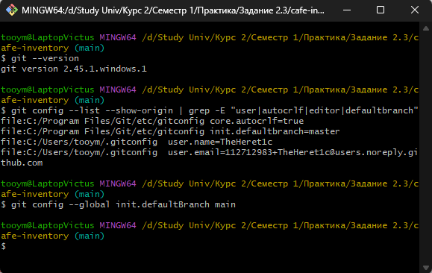
Рисунок 1 – Проверка версии Git, текущих настроек и задание ветки по умолчанию

Таблица 1 – Параметры конфигурации Git
Параметр | Откуда и зачем
user.name, user.email | Глобальный конфиг, заданы ранее. Автор каждого коммита. Почта служебная (…@users.noreply.github.com): GitHub привязывает к ней коммиты, не раскрывая настоящий адрес.
core.autocrlf true | Системный конфиг, выставлен установщиком Git for Windows. Windows хранит переносы строк как CRLF, Linux – LF; Git конвертирует их сам, чтобы файлы не «менялись» целиком.
init.defaultBranch | В системном конфиге – master. Командой git config --global init.defaultBranch main переопределён на main для всех новых репозиториев.
Настройки Git хранятся на трёх уровнях: системном (C:/Program Files/Git/etc/gitconfig, его заполняет установщик), глобальном (~/.gitconfig, флаг --global, действует для всех репозиториев пользователя) и локальном (.git/config, только текущий репозиторий). Более конкретный уровень перекрывает общий, поэтому глобальный main побеждает системный master.

3. Репозиторий, индексация и первый коммит
Каждый файл в рабочей папке находится в одном из четырёх состояний: неотслеживаемый (untracked), неизменённый (unmodified), изменённый (modified) или проиндексированный (staged). git add переводит файл в индекс, git commit фиксирует индекс в истории, после чего файл снова становится неизменённым. Команда git status в любой момент показывает состояние каждого файла.
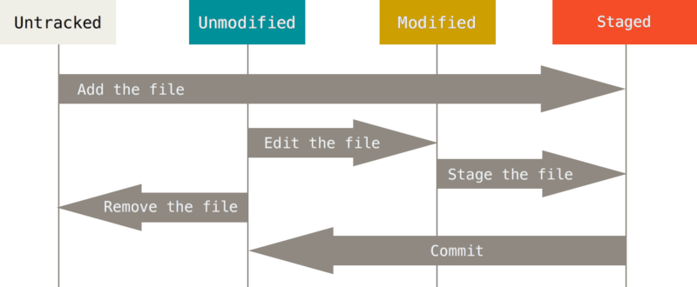
Рисунок 2 – Жизненный цикл состояний файла в Git
Создание репозитория. git init создаёт скрытую папку .git – в ней вся история.
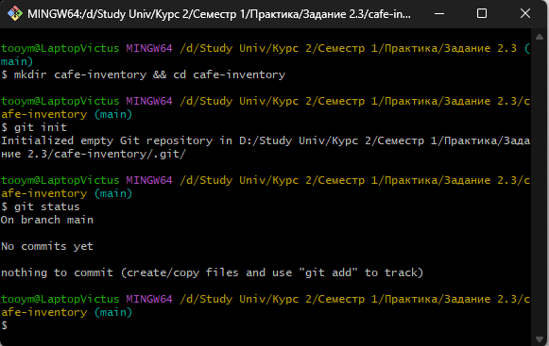
Рисунок 3 – Создание репозитория командой git init
Добавление файлов. Создаём README.md и ingredients.csv. Git видит их, но пока не отслеживает:
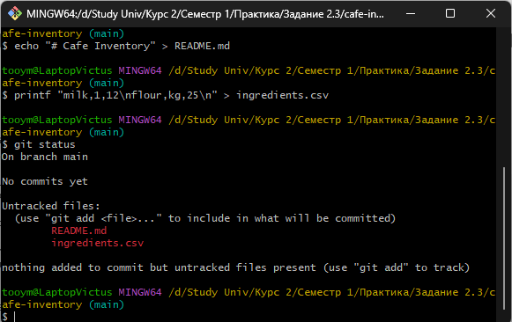
Рисунок 4 – Создание файлов и их состояние до индексации
Добавляем в индекс один файл – видно, что индекс и рабочая папка живут отдельно:
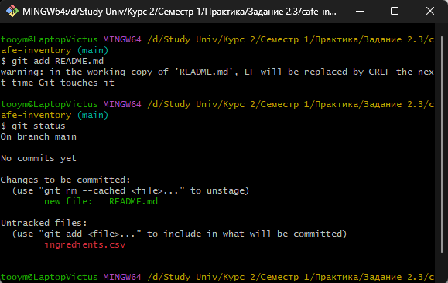
Рисунок 5 – Добавление README.md в индекс
Коммит. git add . добавляет всё, -m задаёт сообщение без открытия редактора:
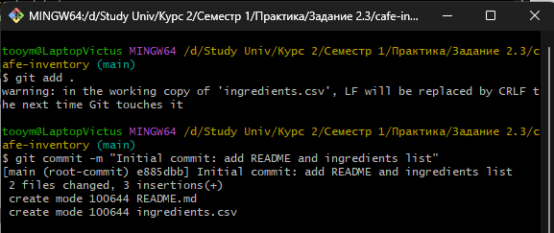
Рисунок 6 – Индексация всех файлов и первый коммит
Предупреждение про LF/CRLF – это работа core.autocrlf из раздела 2, не ошибка.
История. Полная и компактная форма:
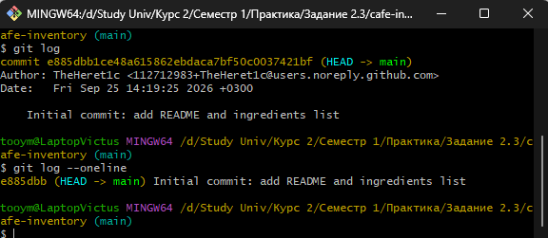
Рисунок 7 – История коммитов: git log и git log --oneline
e885dbb – сокращённый хеш коммита, по нему на коммит можно ссылаться в других командах.

4. Просмотр и отмена изменений
Что изменилось. Меняем количество молока и добавляем сахар. git diff показывает разницу между рабочей папкой и последним коммитом: - – удалённая строка, + – добавленная.
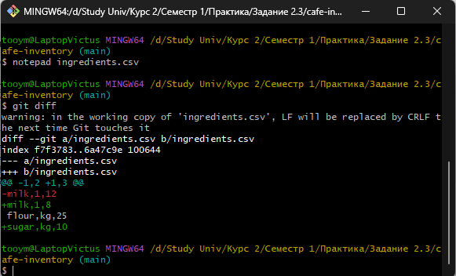
Рисунок 8 – Изменение файла и просмотр различий через git diff
Откат незакоммиченных правок. git restore возвращает файл к версии из последнего коммита. Правки теряются безвозвратно.
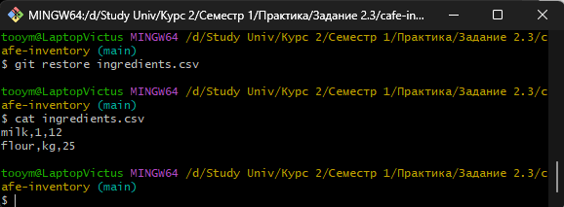
Рисунок 9 – Отмена незакоммиченных изменений через git restore
Убрать файл из индекса. Если файл уже добавлен через git add, но в коммит его пока не нужно, --staged вынимает его из индекса, а правки в файле остаются. git diff --staged показывает, что именно уйдёт в коммит.
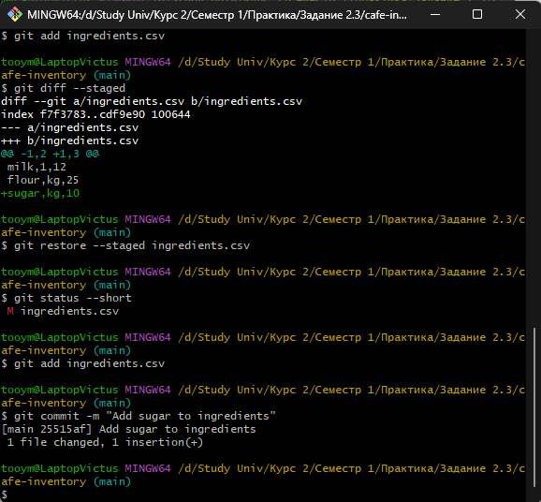
Рисунок 10 – Работа с индексом: git diff --staged и git restore --staged
Игнорирование файлов. Сборки и файлы с паролями в репозиторий не кладут. Пишем их в .gitignore – и Git перестаёт их видеть:
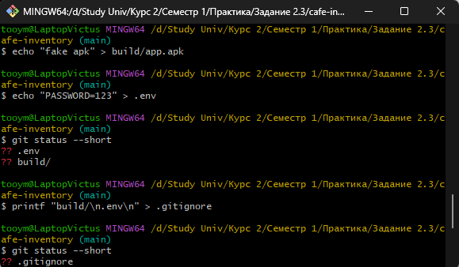
Рисунок 11 – Создание игнорируемых файлов и .gitignore
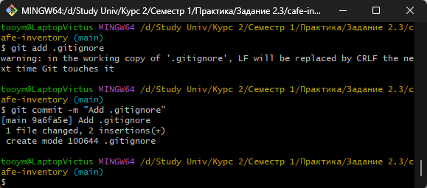
Рисунок 12 – Коммит файла .gitignore
Отмена уже сделанного коммита. git revert не стирает историю, а создаёт новый коммит, обратный указанному. Это безопасно даже после отправки на сервер.
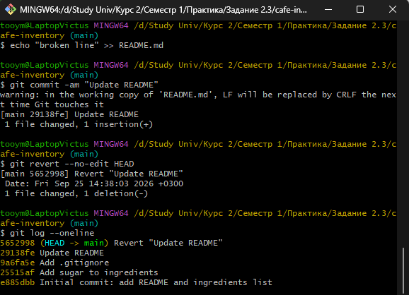
Рисунок 13 – Отмена коммита через git revert
Флаг -am в commit – это git add всех уже отслеживаемых файлов плюс сообщение. HEAD – указатель на текущий коммит.

5. Ветки и слияние
Ветка – отдельная линия разработки. Новую функцию делают в своей ветке, чтобы main оставалась рабочей, а потом сливают.
Создание ветки и работа в ней. git switch -c создаёт ветку и сразу переключается на неё. Звёздочка в git branch отмечает текущую.
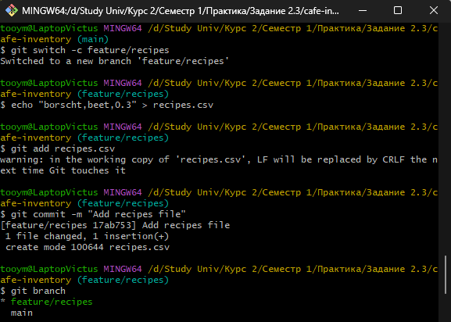
Рисунок 14 – Создание ветки feature/recipes и коммит в ней
Слияние без конфликта. Возвращаемся в main – файла recipes.csv там нет. После merge он появляется. Так как main за это время не менялась, Git просто сдвигает указатель вперёд (fast-forward).
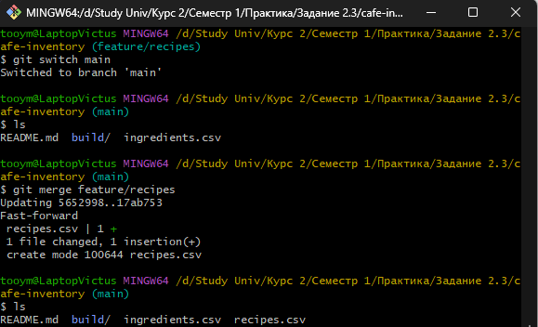
Рисунок 15 – Слияние ветки feature/recipes в режиме fast-forward
Конфликт слияния. Создаём ветку fix/milk и ставим остаток молока 15 л. Параллельно в main ставим 10 л. Одна и та же строка изменена по-разному – Git не может решить сам:
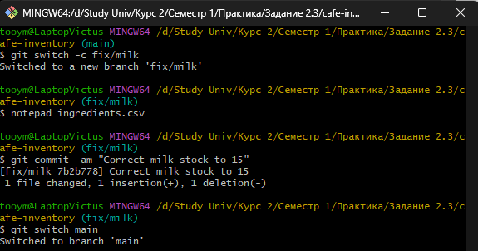
Рисунок 16 – Изменение файла в ветке fix/milk
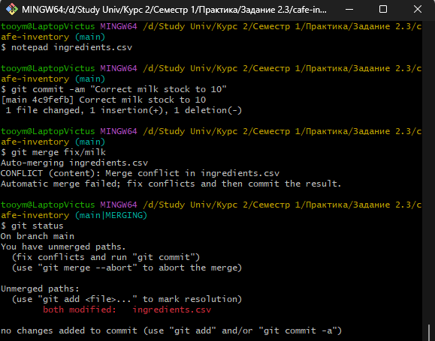
Рисунок 17 – Конфликт слияния веток main и fix/milk
Git Bash при этом меняет приглашение на (main|MERGING) – сразу видно, что идёт слияние. В файле появляются маркеры:
<<<<<<< HEAD
milk,l,10
=======
milk,l,15
>>>>>>> fix/milk
flour,kg,25
sugar,kg,10
Верх – версия текущей ветки, низ – сливаемой. Оставляем правильное значение (15 л), удаляем маркеры, добавляем файл в индекс и коммитим. Передумали сливать – git merge --abort.
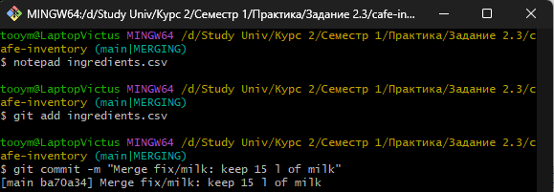
Рисунок 18 – Разрешение конфликта и коммит слияния
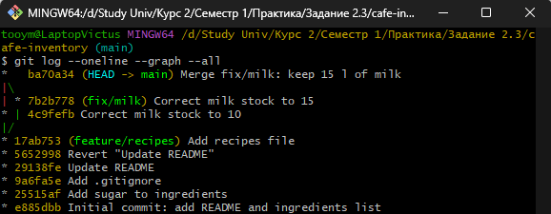
Рисунок 19 – Граф истории после слияния
--graph рисует ветвление прямо в терминале. Слитые ветки больше не нужны:
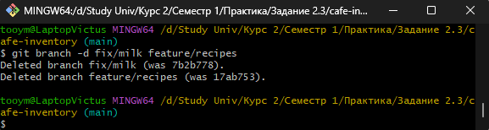
Рисунок 20 – Удаление слитых веток

6. Удалённый репозиторий
Удалённый репозиторий (GitHub, GitLab, свой сервер) нужен для резервной копии и совместной работы. Создаём пустой репозиторий на GitHub и связываем с ним локальный. origin – стандартное имя для основного удалённого репозитория.
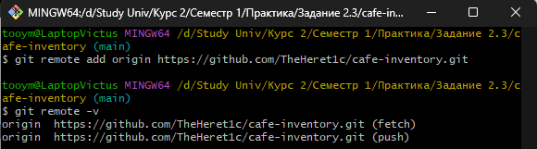
Рисунок 21 – Привязка удалённого репозитория на GitHub
Отправка. Флаг -u связывает локальную main с origin/main, после этого достаточно писать просто git push. При первой отправке Git for Windows открывает окно входа в GitHub через Git Credential Manager – пароль в терминал вводить не нужно.
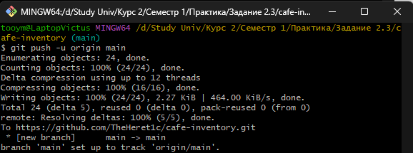
Рисунок 22 – Первая отправка изменений на GitHub
Клонирование. Имитируем второй компьютер: git clone скачивает репозиторий со всей историей. Там добавляем кофе и отправляем изменение.
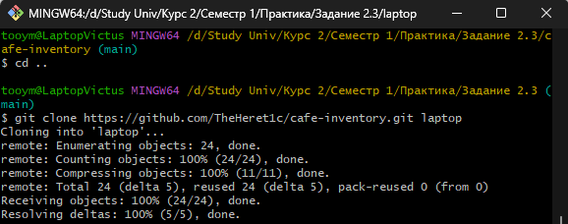
Рисунок 23 – Клонирование репозитория в папку laptop
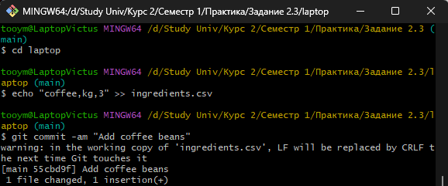
Рисунок 24 – Коммит изменений в клоне
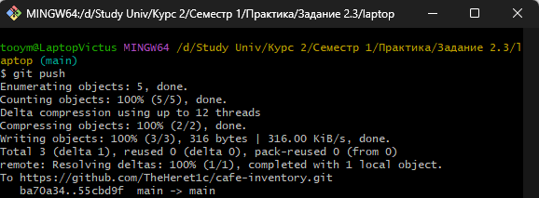
Рисунок 25 – Отправка изменений из клона на GitHub
Получение изменений. Возвращаемся в исходную папку. git fetch только скачивает новые коммиты и ничего не меняет в файлах – после него видно, что мы отстаём на один коммит. git pull = fetch + merge.
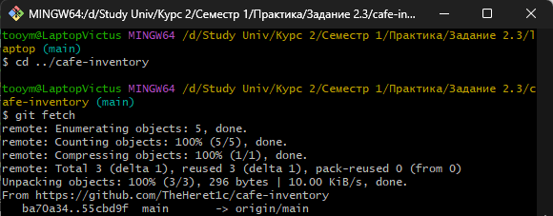
Рисунок 26 – Получение новых коммитов через git fetch
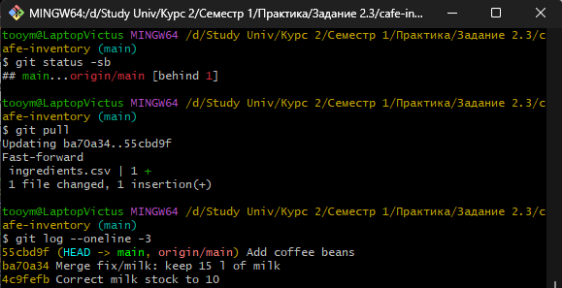
Рисунок 27 – Проверка отставания и получение изменений через git pull
Таблица 2 – Команды для работы с удалённым репозиторием
Команда | Что делает
git remote add | Привязывает удалённый репозиторий
git push | Отправляет локальные коммиты на сервер
git clone | Скачивает репозиторий целиком
git fetch | Скачивает новые коммиты, файлы не трогает
git pull | Скачивает и сразу вливает в текущую ветку

7. Особенности Git Bash
Git Bash – это эмулятор оболочки bash для Windows (на базе MinGW), который ставится вместе с Git for Windows. Главное отличие от обычной командной строки Windows: внутри работают Unix-команды и Unix-пути.
Информативное приглашение. В строке ввода видны пользователь, путь, текущая ветка и состояние операции – не нужно лишний раз вызывать git status:
tooym@LaptopVictus MINGW64 /d/Study Univ/Курс 2/Семестр 1/Практика/Задание 2.3/cafe-inventory (main)
$
tooym@LaptopVictus MINGW64 /d/Study Univ/Курс 2/Семестр 1/Практика/Задание 2.3/cafe-inventory (main|MERGING)
$
Unix-окружение. Доступны ls, cat, touch, grep, echo, перенаправление > и >>, конвейеры | – ими в отчёте создавались и проверялись файлы. Диск D:\ виден как /d/, домашняя папка – ~.
Удобство ввода. Автодополнение по Tab работает для команд Git, имён веток и файлов. Стрелка вверх и Ctrl+R ищут по истории команд. Копирование и вставка – Ctrl+Insert и Shift+Insert или правой кнопкой мыши.
Алиасы. Длинные команды можно сократить:
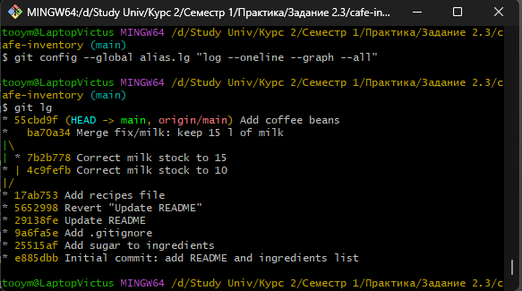
Рисунок 28 – Создание алиаса lg и вывод истории через него

Таблица 3 – Достоинства и недостатки Git Bash
Плюсы | Минусы
Все возможности Git, без ограничений интерфейса | Команды и флаги надо помнить
Видно, что реально происходит | Нет наглядного дерева коммитов (только --graph)
Одинаково на Windows, Linux, macOS и серверах | Конфликты удобнее разбирать в визуальном инструменте
Легко автоматизировать скриптами | Выше порог входа для новичка

8. Заключение
В Git Bash выполнен полный базовый цикл работы с Git: настройка, создание репозитория, коммиты, просмотр и отмена изменений, работа с ветками с разрешением конфликта, синхронизация с удалённым репозиторием.
Таблица 4 – Использованные команды Git
Группа | Команды
Настройка | git config
Локальная работа | git init, git status, git add, git commit, git log
Изменения и откат | git diff, git restore, git revert, .gitignore
Ветки | git branch, git switch, git merge
Удалённый репозиторий | git remote, git push, git clone, git fetch, git pull
Терминал требует знать команды, зато даёт полный контроль и понимание того, что делает Git. Графические клиенты удобны для наглядного просмотра истории и разбора конфликтов, но под капотом выполняют те же самые команды.

